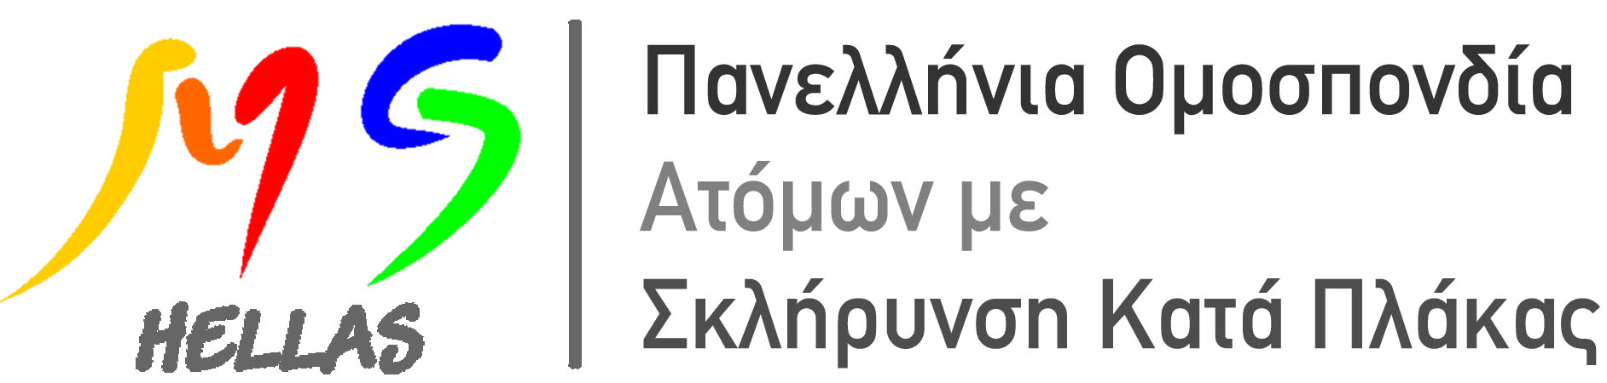

Σοφοκλέους & Αριστοτέλους 19, Ελληνικό 16777
ΤΗΛ .& FAX.2130222777, Ε-mail: poamskp@otenet.gr

Δελτίο Τύπου
Συμμετοχή της ΠΟΑμΣΚΠ στο Πανελλαδικό Παν-αναπηρικό Συλλαλητήριο στις 2 Δεκέμβρη 2016

Ελληνικό, 10 Νοεμβρίου 2016
Η Πρόεδρος και το Δ.Σ. της Πανελλήνιας Ομοσπονδίας Ατόμων με Σκλήρυνση Κατά Πλάκας καλούν τα ΑμΠΣ – ΑμΣΚΠ, τους συγγενείς τους, τους φροντιστές και όλους τους ευαισθητοποιημένους πολίτες, από όλη την Ελλάδα, να δώσουν δυναμικά το παρών τους στο Πανελλαδικό Παν-αναπηρικό Συλλαλητήριο που διοργανώνει στις 2 Δεκέμβρη 2016, στην Ομόνοια, η ΕΣΑμεΑ εν όψει της Παγκόσμιας Ημέρας Ατόμων με Αναπηρία.
Εμείς, τα άτομα με αναπηρία, χρόνιες παθήσεις και οι οικογένειές μας, που βιώνουμε τη διάκριση σε όλους τους τομείς της κοινωνικής ζωής, κάνουμε πράξη το σύνθημά μας «Τίποτα για Εμάς, χωρίς Εμάς!». Διεκδικούμε στοιχειώδη δικαιώματα στην ιατροφαρμακευτική κάλυψη και περίθαλψη, την πρόνοια, την κοινωνική ασφάλιση, τις συντάξεις και τα επιδόματα, την εκπαίδευση, την απασχόληση και την πρόσβαση σε χώρους και υπηρεσίες.
Τα άτομα με αναπηρία, χρόνιες παθήσεις και οι οικογένειές μας διεκδικούμε το δικαίωμα στη ζωή και στην αξιοπρέπεια.
Την Παρασκευή 2 Δεκεμβρίου 2016,στις 10 πμ, συγκεντρωνόμαστε ΌΛΟΙ στην Ομόνοια.

η Βουλή

